Ингульская Л.В. 5 класс. География. 16.11.2021 Урок № 6

Тема. Географические открытия XVII–XIX вв. Географические исследования в ХХ веке.
Цель урока: формирование представлений о географических открытиях XVII–XX вв.
1. Прочитайте новый теоретический материал.

Открытие и исследование Австралии
Неведомую Южную Землю пытались найти испанцы, англичане, голландцы и португальцы. В 1606 г. экспедиция Луиса Ваэса Торреса достигла восточных берегов Австралии.
Чуть позже они оказались и у западных берегов материка. В этом же году (1606) голландский мореплаватель Виллем Янсзон первым из европейцев высадился на Австралийском континенте.
В 1642 г. голландская экспедиция Абеля Тасмана открыла остров у южных берегов Австралии. Остров получил название в честь руководителя - Тасмания. Экспедиция также исследовала острова Новой Зеландии. В 1644 г. Тасман доказал существование большого Южного материка, пройдя вдоль его северного побережья.
Португалия, Испания и Голландия скрывали свои великие открытия. Исследования Австралии прекратились более чем на 100 лет. Путешествия английского путешественника Джеймса Кука в конце 18 века окончательно подтвердили существование Австралии.
ВИД С КОСМОСА НА АВСТРАЛИЮ
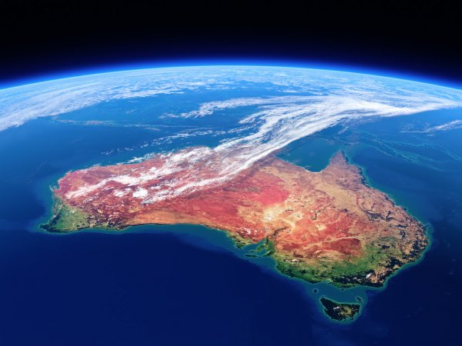
Открытие Антарктиды
Открытие самого южного материка совершили русские путешественники. В 1819-1821 гг. Фаддей Фаддеевич Беллинсгаузен и Михаил Петрович Лазарев совершили экспедицию в Антарктиду. Цель путешествия - исследование Антарктики и обнаружение суши у Южного полюса Земли.
16 июля 1819 г. после длительной и очень тщательной подготовки из Кронштадта отправилась в дальнее плавание южная полярная экспедиция в составе двух военных шлюпов - «Восток» и «Мирный». Первым командовал Фаддей Фаддеевич Беллинсгаузен, вторым - Михаил Петрович Лазарев. Экипаж судов состоял из опытных, бывалых моряков.
Через 21 день плавания шлюпы подошли к острову Тенерифе. Пока команды кораблей запасались свежей водой и провизией, офицеры обследовали гористый живописный остров. Корабли пересекли экватор, и вскоре при попутном юго-восточном пассате шлюпы подошли к Бразилии и стали на якорь в красивом удобном заливе, на берегах которого раскинулся г. Рио-де-Жанейро. Запасшись провизией и проверив хронометры, корабли покинули город, взяв курс на юг в неизвестные районы полярного океана.
28 января 1820 г. шлюпы «Восток» и «Мирный» подошли к материковым льдам неизвестного Южного материка. Эта дата считается днём открытия последнего материка - Антарктиды.
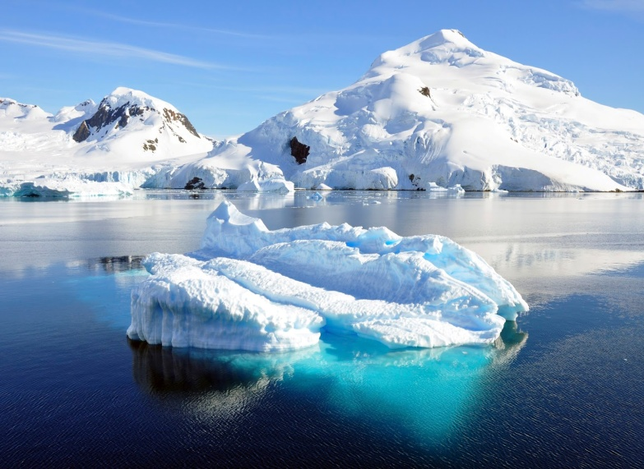
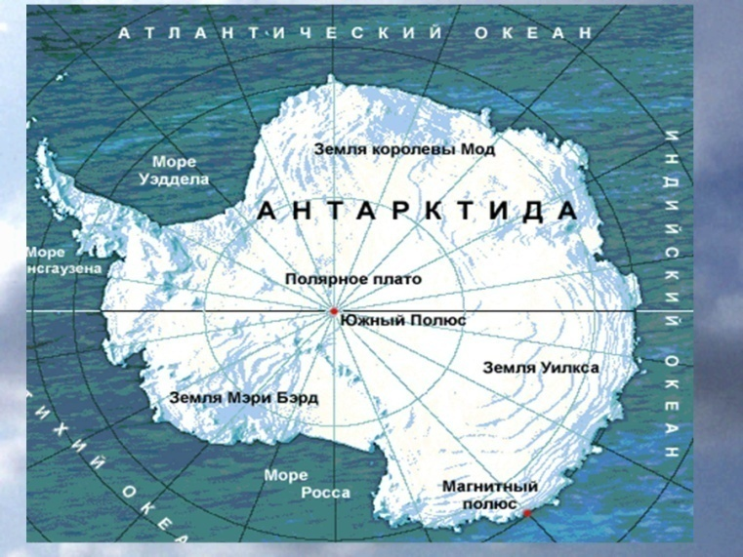
2. После прочтения материала выполните письменно тестовые задания.
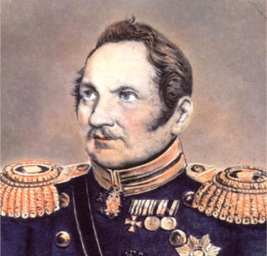
1. Портрет какого мореплавателя изображён на картинке?

А) Иван Фёдорович Крузенштерн
Б) Николай Николаевич Миклухо-Маклай
В) Фаддей Фаддеевич Беллинсгаузен

2. В каком году Джеймс Кук достиг восточных берегов Австралии?
А) 1770 г. Б) 1642 г. В) 1699 г.

3. Какая дата считается днём открытия Антарктиды?
А) 28 января 1821 г. Б) 28 декабря 1819 г. В) 28 января 1820 г.

Домашнее задание:
1) Прочитать § 3, выпишите имена и фамилии путешественников, указанных в тексте данного параграфа.
2) Выполните задание 4 на странице 15 письменно.

Задание, выполненное в письменном виде, должно быть сфотографировано или отсканировано и отправлено в виде файла. Для обратной связи можно использовать электронную почту lingulskaya@mail.ru, социальные сети ВК, ОК, мессенджеры WhatsApp и Viber.

